|  |  |
| --- | --- |
|  | Annexe B |

Le bienveillant spaghetti culturel

ligne courte

**Les dossiers de l’élève**

Table des matières

1. Amorce
2. Prise de notes portant sur la culture et la sous-culture
3. « Qui mange quoi ? »
4. Formulation d’une réponse provisoire
5. Fouki, culture première et culture seconde, discussion, constats
6. Ça vient d’où ?
7. Enquête sur le Net ! – Des recettes, des constats, des biais

1. Amorce

A) Complétez ces schémas conceptuels selon ce que vous comprenez de chacune des questions de départ.

*Vous pouvez laisser des espaces vides.

Qu’est-ce que la culture d’un peuple ?

Qu’est-ce que la culture québécoise ?

Quel plat ou aliment caractérise la culture alimentaire au Québec ?

B) Faites l’écoute des liens de visionnement suivants et tentez de parfaire vos réponses provisoires.

[***La culture vue par les jeunes du Québec***](https://www.youtube.com/watch?v=nm6iBv2B3z0)

[***La culture, c'est quoi selon Valérie Chevalier ?***](https://www.youtube.com/shorts/kJXxgihzdDw)

[***Autour d’une dinde : le Noël métissé serré de Boucar Diouf***](https://www.facebook.com/watch/?v=614784830445587)

2. Prise de notes portant sur la culture et la sous-culture

|  |  |
| --- | --- |
| Concepts provenant de l’AFS | Concepts provenant du programme de CCQ |
| 990+ Spaghetti Fins Stock Illustrations, graphiques vectoriels libre de  droits et Clip Art - iStock |  |

3. « Qui mange quoi ? »

|  |  |  |
| --- | --- | --- |
| Stats | LPHF - Ligue professionnelle de hockey féminin |  | 🍝 Sauce à spaghetti québécoise, riche et savoureuse ! – FrancoisLambert.One |
| Sarah-Jeanne Labrosse partage deux de ses meilleures recettes et ça donne  l'eau à la bouche! |  | Soupe minestrone (La meilleure) | RICARDO |
| Laurent Duvernay-Tardif | Art Public Montréal |  | Spécialités sénégalaises : toutes les recettes traditionnelles |
|  |  | Gaufres maison aux fruits - Les recettes de Caty |
| Kim Thuy, écrivaine - Canada - Institut de Leadership |  | Steak Frites St-Paul - Restaurant Terrebonne/Lachenaie avec Menu, Heures &  Avis - mis à jour 27 novembre 2024 - RestoMontreal |
| FouKi - Le Canal Auditif |  |  |
|  |  | Tarte aux pommes et au sucre à la crème | Mordu |
| BOUCAR DIOUF Montréal 2024 - Billet BOUCAR DIOUF Spectacle ... |  | Recette Escalope de poulet aux légumes et riz et autres recettes Chefclub  daily | chefclub.tv |

Boucar Diouf[1]

« J'ai cuisiné une fois le soumbala [une épice de l'Afrique de l'Ouest à l'odeur forte] dans mon appartement, à Rimouski. Les voisins ont appelé la police... Je n'ai jamais imaginé me faire sortir de mon appartement par les flics à cause d'une épice », raconte Boucar Diouf pour illustrer la différence entre l'alimentation québécoise et celle de son pays d'origine, le Sénégal.

« Je regardais les étals et je voyais toute la nourriture transformée ; je n’avais jamais vu ça de ma vie. Quatre-vingt-dix pour cent des choses que je voyais, je ne savais pas à quoi ça servait », dit Boucar Diouf pour décrire son arrivée au Québec, il y a 26 ans, et ses premières visites dans les supermarchés. Il se rappelle aussi avoir mangé un pâté chinois et découvert le sucre dans de nombreux plats, ce qui était totalement nouveau pour lui.

Au Sénégal, son pays d’origine, il mangeait du riz, du mil (millet), des arachides, des haricots, du poisson et de nombreuses épices fermentées. « On était des autosuffisants alimentaires », explique-t-il, ajoutant que son père était agriculteur.

Si Boucar Diouf s’est parfaitement adapté à tout ce qui est québécois, il n’a pas réussi à adopter la cuisine québécoise. Il cuisine de la sauce à spaghetti et de la lasagne pour sa famille, mais il préfère maintenant manger des mets de son pays d’origine préparés par une cuisinière sénégalaise.

Sarah-Jeanne Labrosse[2]

*Aesthetic*, provocant ou tout simplement comique ? C’est exactement la question que l’on s’est posée en voyant la dernière photo que Sarah-Jeanne Labrosse a publiée sur Instagram !

La populaire comédienne a en effet mis en ligne ce cliché, dans lequel on voit un bol de pâtes penne blanches, sans sauce. Avec un filtre aux couleurs tamisées, on pourrait presque dire que sa photo est digne de Pinterest !

C’est cependant la description qui a fait jaser, parce que [Sarah-Jeanne](https://www.noovomoi.ca/style-et-maison/mode/sarah-jeanne-labrosse-look-total-denim.html) a demandé à ses abonnés en *caption* :

**« Tu dis-tu des pénines ou des pennés ? Merci ! »**

Suite à cette description, ses fans se sont enflammés dans les commentaires, et c’est hilarant à lire ! Les avis sont d’ailleurs très mitigés sur la façon de prononcer cette sorte de pâtes, à notre grande surprise !

* « Juste d’même, sans sauce, je dirais des peinées »
* «100% pénines mais j’aurais tendance à l’écrire avec un N ». À la suite de ce commentaire, Sarah-Jeanne a modifié la description de la photo pour l’écrire de cette manière.
* « Péné mais jamais 100% assumée »
* « Des pâtes comme un macaroni mais pas de coude, plus grosses et striées ».

Kim Thuy[3]

**Questionnaire gourmand**

**Le matin, thé ou café ?**

Le matin, je ne suis ni Vietnamienne ni Québécoise, sincèrement, je suis plutôt rien, le matin. Il m’arrive d’avoir mon premier repas uniquement le midi et même plus tard, si je n’avais pas à m’occuper des enfants. Le matin, mon corps se repose. Il faut dire que je n’ai pas le temps de faire le petit déjeuner vietnamien, le matin, qui comporte plusieurs choses un peu plus longues à faire qu’un simple café et *toast*. Et malgré tout le temps passé ici, je n’ai pas réussi à intégrer dans ma routine du matin un petit déjeuner avec œuf et bacon par exemple, mais bon, je sais, je suis particulière !

**Croissant ou gruau, fruits... ?**

Le gruau, que je ne connaissais pas, je l’ai découvert avec le père de mes enfants. Avec un peu de sucre, c’est magnifique, si bien que lorsque je voyage et que je vois gruau sur le menu des hôtels, restaurants ou dans le *lounge* d’Air Canada, je le commande toujours. C’est le lien du Québec pour moi, c’est très réconfortant. En y réfléchissant bien, ça me rappelle aussi le *congee*, une bouillie de riz blanc. En Chine, on le mange souvent au petit déjeuner.

**Viande ou poisson ?**

Je te dirais que depuis 5, 6 ans, nous avons réduit la consommation de viande de trois quarts dans la famille.

Il faut dire aussi que culturellement, la viande pour moi est un accompagnement de légumes, pas l’inverse comme en Amérique du Nord ou en Europe. Mais les choses changent, la consommation de végétaux fait de plus en plus partie de la diète des gens. C’est vrai que je n’échappe pas à la conscience environnementale, mais aussi pour des raisons de santé, c’est un tout, je pense.

La consommation variée est pour moi la clé de mon alimentation.

**Gâteau ou biscuit ?**

Gâteau. J’adore le gâteau au fromage et matcha de la pâtisserie japonaise Uncle Tetsu, rue Pierce, à Montréal, un délice, c’est très moelleux en bouche. J’aime les tartes aux pommes, Paris-Brest, bref, j’adore les desserts !

Marie-Philip Poulin[4]

**Qu’est-ce que tu manges avant un match** ?  
Ça dépend à quel moment de la journée est le match. Si c’est plus tôt, c’est souvent un smoothie avec deux toasts au beurre de peanut. Si la *game* est plus tard, ça risque plus d’être du poulet avec du riz et des légumes. Rien de très spécial.

**Quel plat te ramène en enfance ?**La sauce à spaghetti de ma mère. Que je revienne d’un camp ou d’un tournoi, c’est toujours ça qui m’attend. Il y en a toujours dans mon congélateur. Les crêpes aussi ça me ramène en enfance.

**En tant qu’athlète professionnelle, est-ce que tu as une alimentation très contrôlée ?**Pour vrai, j'aime bien manger, faire attention à ce que je mange. Donc c’est pas trop difficile à gérer, mais ça prend un équilibre. J’ai une *sweet tooth*, j’aime bien le sucre et surtout le sirop d’érable, mais c’est sûr que ça prend un équilibre.

Laurent Duvernay- Tardif[5]

**Qu’est-ce que tu as mangé pour déjeuner ?**

LDT : « Tellement à mon image, ce matin j’ai mangé un sandwich aux tomates. Le sandwich aux tomates, c’est comme mon truc rapide de réconfort ultime. Pour un bon sandwich aux tomates, il te faut des bonnes tomates (un must) et du bon pain, mais on est bien servi avec la boulangerie, mayo, fromage cheddar, pesto Le Grand avec un œuf brouillé. Et si tu feel *funky*, tu peux mettre un peu de tabasco, mais pas trop. Ça, c’est mon sandwich déjeuner ».

**Est-ce que tu aimes cuisiner ?**

LDT : « J’adore cuisiner, mais j’te dirais que la pandémie m’a fait réaliser que je n’avais pas des recettes en quantité illimitée, mais j’aime ça *mixer* les saveurs, travailler avec des produits locaux, aller au Marché Jean-Talon et faire le plein de légumes différents puis essayer de les apprêter. Dernièrement, je suis parti sur le chou chinois que j’interprète à toutes les sauces. La pandémie nous fait réaliser qu’il y a plein de *set* de saveurs qu’on n’est pas habitués de cuisiner, et quand les restaurants ont fermé, on a essayé de s’approprier ces saveurs. Même si c’est pas tout le temps génial, c’est le *fun* ».

**Qu’est-ce que tu as le plus cuisiné au cours de la dernière année ?**

LDT : « En fait, au début j’étais très grillades, sautés, vu qu’avant c’était rare qu’on prenne vraiment le temps de cuisiner, mais maintenant qu’on prend le temps, on réalise qu’on ne peut pas cuisiner ça chaque jour. Maintenant, j’opte plus pour des grosses soupes minestrone. Ça l’air de rien, mais je mets des tortellinis avec des fèves. Alors là, tu te ramasses avec une recette qui t’hydrate, qui est remplie de légumes avec des *carbs*, des protéines, pas de viande. T’as comme tout ce qui est bon pour la santé dans un seul et même bol ».

**Si tu étais chef, quelle sorte de restaurant ouvrirais-tu ?**

LDT : « C’est pas tant le type de bouffe que l’atmosphère. Je voudrais rassembler les gens. Surtout en ce moment, je voudrais offrir une expérience. T’as beau avoir la meilleure bouffe possible… les gens qui te la présentent, l’interaction que tu as avec les gens, ça contribue tellement à l’appréciation que tu as pour la bouffe. J’aurais quelque chose de convivial, de bon, de réconfortant, de frais, et ça, peu importe quel style de bouffe.

Fouki[6]

Pour Fouki, après une partie de hockey, il faut manger de la bouffe réconfortante. Sa recette de prédilection, c’est son spaghetti familial accompagné de pain à l’ail. Il aime tellement ce plat qu'il a écrit une chanson à son sujet, un véritable hymne national du « spagate ».

Comme tout le monde, Fouki est convaincu que sa recette de sauce[7] est meilleure que les autres. 

À la lumière de ce que nous racontent ces personnalités publiques, nous pouvons enfin identifier vraiment « Qui mange quoi ».

* Quelles sont vos réactions ?

______________________________________________________________________________________________________________________________________________________________________________________________

* Que remarquez-vous ?

______________________________________________________________________________________________________________________________________________________________________________________________

* Qu’est-ce qui vous surprend le plus ?

______________________________________________________________________________________________________________________________________________________________________________________________

4. La formulation d’une réponse provisoire

Qu’est-ce qu’une bonne sauce à spaghetti ? (Goût, ingrédients, texture, par qui ?, comment ?, etc.)

________________________________________________________________________________________________________________________________________________________________________________________________________________________________________________________________________________________________________________________________________________________________________________________________________________________________



Bien que cette étape soit courte, elle doit être bien réalisée car elle constitue le point de départ de notre enquête sociologique.

5. Fouki; culture première et culture seconde; discussio ; constats

A) Un peu de théorie : culture première et culture seconde

B) Visionnez les deux capsules suivantes :

[***Le spaghetti pain à l'ail de Fouki***](https://www.youtube.com/watch?v=O-RXTlf2DcI)

[***Fouki x Vendou - S.P.A.L.A***](https://www.youtube.com/watch?v=aLJTLDzz6nk)

C) Puis, classez les différents éléments dans le cercle correspondant[8] :

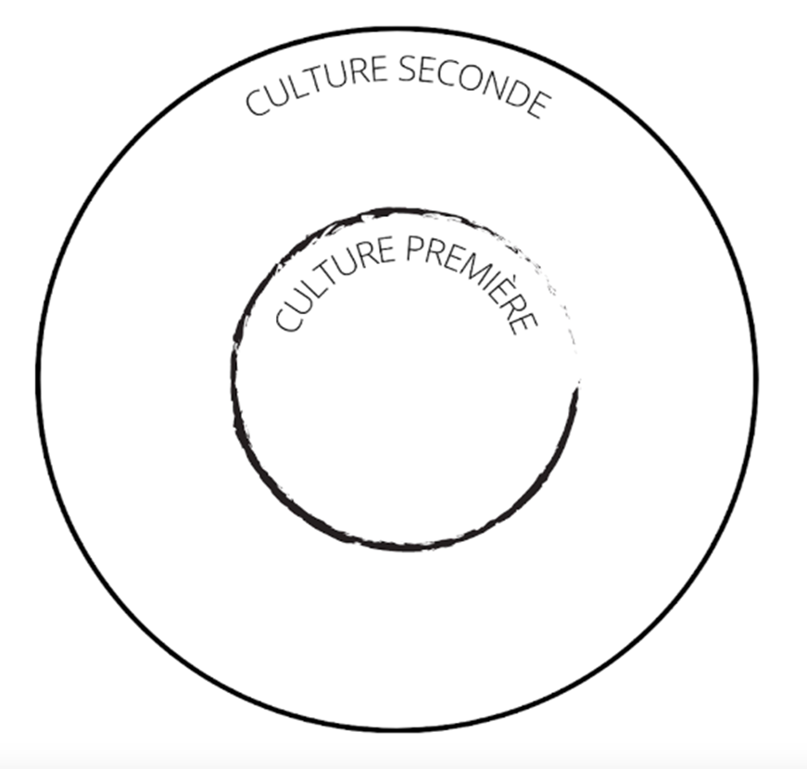

D) Quelles sont les jugements de préférence de Fouki ?

Ce type de jugement est assimilable à un jugement de réalité mais il affirme plutôt un goût, un penchant subjectif.

E) Discussion !

Quel est le plat préféré de ton enfance ?

______________________________________________________________

Quel plat te rappelle tes grands-parents ?

______________________________________________________________

Quel plat de pâtes manges-tu le plus souvent ?

______________________________________________________________

Quel plat un.e ami.e t’a fait connaître ?

______________________________________________________________

Que commandes-tu le plus souvent à la cafétéria ?

______________________________________________________________

Que commandes-tu le plus souvent au restaurant ?

______________________________________________________________

Quel plat est le plus réconfortant ?

______________________________________________________________

**Qu’est-ce qu’on mange,**

**quand on mange québécois ?[9]**

PHOTO DOMINICK GRAVEL, LA PRESSE

La Binerie Mont-Royal

ROSE-AIMÉE AUTOMNE T. MORIN

C’est notre première fois à la Binerie Mont-Royal. Les pâté chinois, ragoût de boulettes, tourtière, pain de viande et boudin noir au menu nous donnent l’impression d’un souper de Noël traditionnel. Disons que ça contraste avec les 30 degrés Celsius ressentis… Heureusement, l’établissement de la rue Saint-Denis est climatisé.

Catherine Lefebvre est une nutritionniste passionnée par l’histoire culinaire et aujourd’hui, elle accepte de m’offrir un cours accéléré sur l’origine des mets typiquement québécois.

« Je trouve qu’au Québec, on est souvent dans une espèce de crise d’identité, réfléchit-elle. La cuisine, c’est un bon prétexte pour se rassembler. »

Les emprunts entre les cuisines du monde sont pour Catherine Lefebvre des vecteurs d’ouverture et de curiosité.

**Le fait est que notre gastronomie est le fruit d’une hybridation marquée par de nombreuses vagues d’immigration. Le reconnaître, c’est valoriser l’héritage de plusieurs communautés culturelles.**

Catherine Lefebvre et son coanimateur Bernard Lavallée ont d’ailleurs récemment voué deux épisodes de leur émission balado *On s’appelle et on déjeune* (offerte sur OHdio)au sujet de l’identité culinaire canadienne. Ce midi, la nutritionniste propose plutôt de m’expliquer d’où viennent nos classiques locaux.

Mais avant tout, il faut déterminer ce qu’on mange. Pas simple, l’offre est vaste. Catherine commande un macaroni long avec sauce à la viande et j’opte pour le sandwich à la viande fumée de Montréal.

En attendant son assiette, la nutritionniste souligne à quel point son choix est un bon exemple d’hybridation : « Toutes les grands-mères québécoises ont une recette de spaghat, et ce, sans nécessairement avoir un lien avec une famille italienne. Je trouve ça magnifique ! »

Dans l’émission balado *On s’appelle et on déjeune*, l’historienne culinaire Amélie Masson-Labonté explique que les pâtes sont arrivées au Québec avec les frères Catelli, qui ont ouvert une usine à Montréal, en 1860, pour produire des vermicelles et des macaronis. Or, à l’époque, ces derniers étaient plutôt des pâtes longues qui ressemblent à des bucatini… Et c’est exactement à ces pâtes traditionnelles que Catherine aura droit dans quelques minutes.

C’est des décennies plus tard que les immigrants italiens nous ont fait adopter la sauce tomate. Reste que notre sauce à la viande est une interprétation toute québécoise de la bolognaise… Notre utilisation de viande hachée est due aux producteurs qui, voulant passer des pièces de moindre qualité lors de la Seconde Guerre mondiale, ont broyé des morceaux de viande et les ont mélangés à du gras, explique aussi Amélie Masson-Labonté. Ainsi naissait *notre* spag.

Catherine Lefebvre ajoute que les communautés autochtones ont également leurs déclinaisons de sauce à spaghetti, notamment à base de viande de chevreuil. C’est véritablement un mets emblématique du Québec.

**Tu sais, le smoked meat aussi, c’est intéressant. C’est très montréalais et reconnu internationalement ! Mais à la base, c’est un plat créé pour les ouvriers…**

* Catherine Lefebvre, nutritionniste

Toujours dans l’émission balado *On s’appelle et on déjeune*, Amélie Masson-Labonté raconte que les immigrants juifs lituaniens offraient des sandwichs à la viande fumée aux travailleurs dans les usines de textile montréalaises. C’était délicieux, donc ça s’est rapidement répandu dans le reste de la communauté…

Je remercie silencieusement le patronat d’avoir eu de bons réflexes culinaires tandis que le sympathique serveur dépose mon plat sur le comptoir. Catherine s’extasie quant à elle devant son très instagrammable bol de macaroni long.

« C’est un spaghetti destination, ça ! lance-t-elle en y goûtant. Il y a des plats comme ça, tu te déplaces pour les manger. »

On déguste le tout en passant le menu de classiques québécois au peigne fin.

**Catherine Lefebvre m’apprend que les tourtières (qui ressemblent ici à un pâté à la viande) sont une influence des colons britanniques, tout comme le menu déjeuner de type « bûcheron » avec ses fèves au lard.**

Certains ragoûts sont pour leur part liés à la vague d’immigration irlandaise et quelques viandes d’élevage, comme le porc, reviennent aux colons français. Est-ce qu’il y a quoi que ce soit qui nous est entièrement propre ?

Catherine pointe la section « poutines », dans le menu. Ça, c’est notre création (même si le fromage nous a également été amené par la colonisation). « Le steak haché sauce brune nous appartient peut-être aussi… », ajoute l’animatrice, dubitative.

**Par ailleurs, si notre gastronomie a été influencée par plusieurs communautés, elle demeure teintée par notre territoire. Longtemps, on a cuisiné avec ce qui était disponible autour de nous.**

Un bon exemple offert à la Binerie Mont-Royal est le jambon fumé à l’érable.

Notons que la sève d’érable était utilisée par les Premières Nations bien avant l’arrivée de colons, tout comme les haricots, un autre aliment important dans nos traditions culinaires. À la base, ce sont eux qui ont permis aux Français d’adopter des ingrédients d’ici. On a d’ailleurs gardé le nom autochtone de certains poissons comme l’achigan, la ouananiche ou le maskinongé…

Soudain, un mets attire notre attention, sur le menu : le chili de la binerie. Un chili tex-mex à base de fèves au lard et servi sur du riz basmati. On vient de trouver la quintessence de la rencontre culturelle ! Si ça, ce n’est pas le Québec se défaisant sans gêne des frontières, je ne sais pas ce que c’est.

D’ailleurs, je remarque qu’autour de nous, il y a des touristes, des habitués, des amoureux, des *chums* de gars, des gens de tout âge et d’origines variées. Chacun semble trouver son compte avec les classiques québécois.

« Alors, qu’est-ce que tu retiendras de ta première visite à la Binerie, Catherine ?

— Que ce ne sera pas la dernière. D’autant plus que tout le monde est binevenue, répond-elle en pointant une affiche à l’entrée. »

« Binevenue ».

C’est ça qui est écrit au-dessus de la caisse.

Je reviendrai aussi, mais davantage pour honorer notre mixité culinaire et déguster de bons plats que pour profiter de ce délicieux jeu de mots. Simple question de goût.



Il est maintenant temps de :

* Comparer ;
* Formuler des constats.

Comparez les propos de la discussion et le contenu de cette chronique. Que remarquez-vous ? Qu’avez-vous appris de nouveau ?

Comment pourriez-vous résumer les contenus du cours d’aujourd’hui en faisant les liens avec les discussions et la lecture proposée ?

* _______________________________________________________________________________________________________________________________________________________________________________________
* _______________________________________________________________________________________________________________________________________________________________________________________
* _______________________________________________________________________________________________________________________________________________________________________________________
* _______________________________________________________________________________________________________________________________________________________________________________________

6. Ça vient d’où ?

**Trouver l’origine et histoire d’un plat :**

1. Sans regarder sur Internet, qui est capable de nommer l’origine d’un plat qu’il ou elle mange fréquemment ? Et d’en résumer son histoire ?
2. Faites une courte recherche sur un plat de votre choix afin de trouver :

- L’élément prédominant de ce plat : ______________________________________________________

- L’origine de ce plat, ou l’origine de son élément prédominant :

_____________________________________________________________________________________________

- L’arrivée de ce plat sur la ligne du temps de l’histoire du Québec :

_____________________________________________________________________________________________

1. En quoi est-ce important de se demander d’où vient un plat et quand il est apparu dans notre histoire ?

______________________________________________________________________________________________________________________________________________________________________________________________

7. Enquête sur le Net ! - Des recettes, des constats, des biais

**À vous de faire vos recherches !**

**Consultez trois sources différentes selon les critères indiqués :**

1. Dans la barre de recherche de votre navigateur, posez la question suivante :

Quelle est la recette de la meilleure sauce à spaghetti ?

1. Copiez-collez le lien du « top » 3 de vos recherches :

No 1 :

No 2 :

No 3 :

1. Continuez vos recherches sur Internet pour trouver la recette de sauce à spaghetti qui correspond le plus à vos goûts.

Puis, juste ici, apposez la capture d’écran des ingrédients de cette recette.

Les recettes de sauce

**Sauce spaghetti végétarienne**

**Recette : CÉLINE VEILLEUX**

½ tasse d’huile

2 gros oignons

2 tasses de céleri finement taillé

¼ tasse de sauce soya

2/3 tasse de graines de tournesol moulues

½ tasse d’arachides moulues (c’est ce qui constitue la viande)

FAIRE DORER LE TOUT

AJOUTER :

3 boites de 19 oz. de tomates en dés (assaisonnées ou pas)

1 boite de 13 oz. de pâte de tomate

1 boite de 13 oz., d’eau

2 branches de persil

3 ou 4 feuilles de Laurier

2 piments verts

4 à 6 gousses d’ail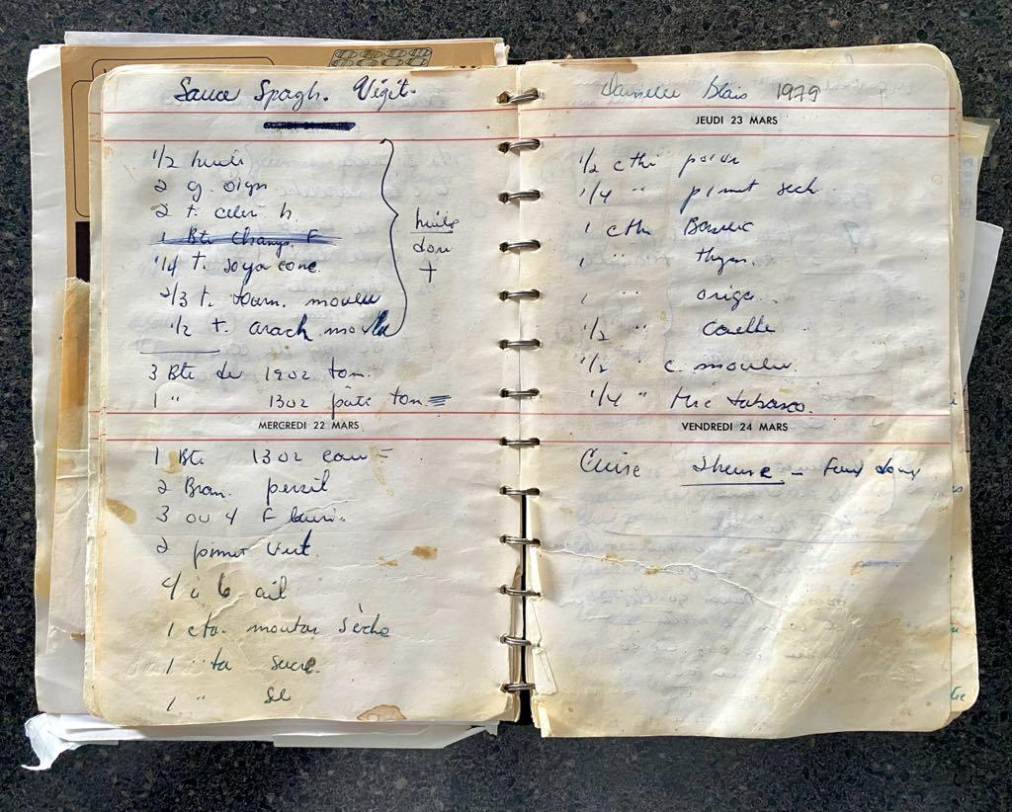

1 cuil. table de moutarde sèche

1 cuil. table de sucre

1 cuil. table de sel

½ cuil. thé poivre

¼ cuil. thé de piment séchés (forts)

1 cuil. thé basilic

1 cuil. thé thym

1 cuil. thé origan

½ cuil. thé de canelle moulue

¼ cuil. thé de Tabasco

CUISSON 2 heures feux doux. BONNE DÉGUSTATION !

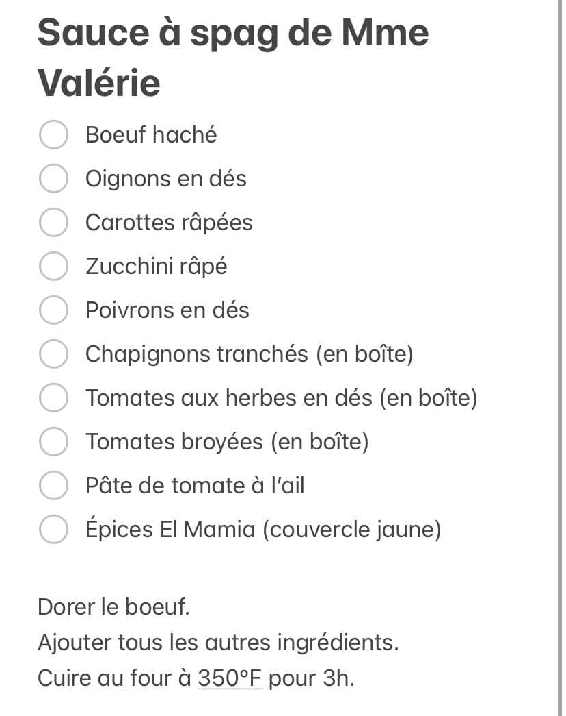

**Recette familiale de la famille Bernard**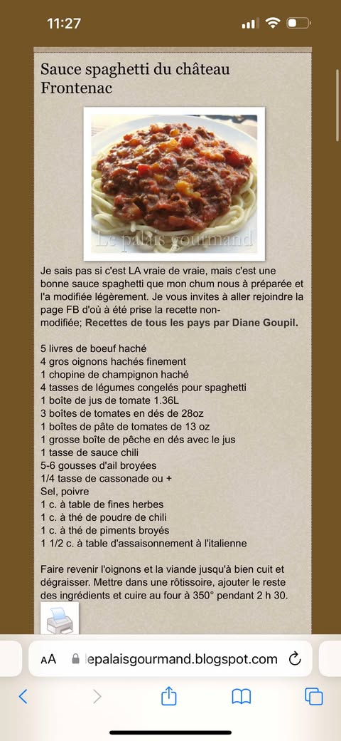

**Recette à Mononcle Pat**

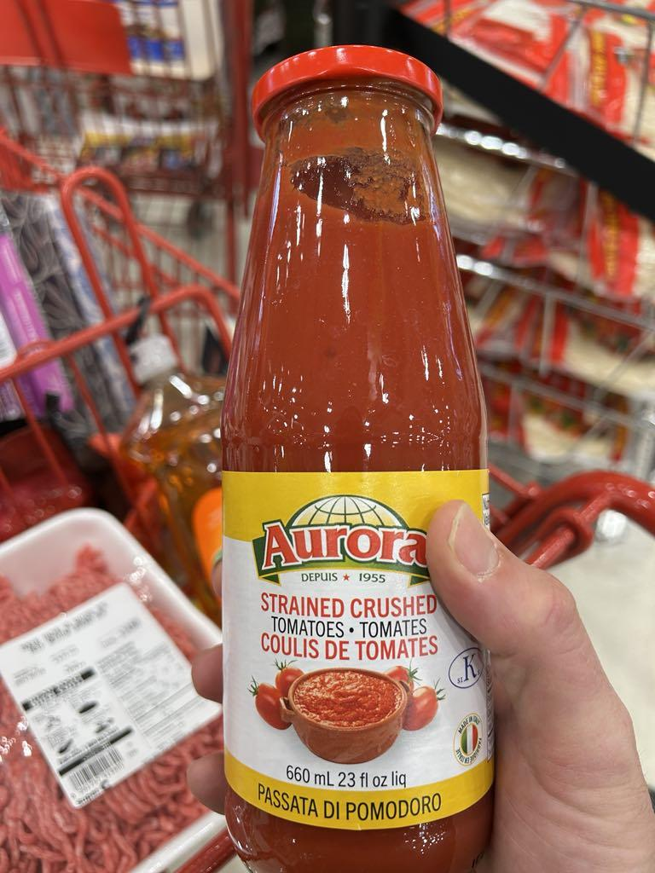2 livres de boeuf haché

Légumes hachés très fin :

2 gros oignons

2 branches de céleri

1 grosse carotte

1 piment rouge

1 piment vert

3 gousses d’ail

1 canne de tomates en dé

1 canne de crème de tomate

1 petite canne de pâte de tomate

Coulis de tomate à l’œil environ 1 tasse

2 c. à soupe de sucre

2 c. à thé de sel

2 c. à thé de poivre

2 c. à thé d'origan

2 c. à thé de basilic

3 c. à thé d’épices à spaghetti mamma mia

1 c. à thé de flocon de piment chili

2 feuilles de laurier

J’utilise un gros chaudron Creuset.

Chauffer de l’huile d’olive (genre 1/4 tasse)

Faire revenir tous les légumes et l’ail. Ajouter les cans et toutes les épices.

Pendant ce temps dans un poêlon, faire revenir la viande assez longtemps pour qu’elle commence à griller. Je la fais en 2 ou 3 batches et je la transvide à mesure dans le Creuset.

2h au four avec le couvercle à 275 degrés. Je la brasse de temps en temps.

**La meilleure sauce au monde - Meggie T.**

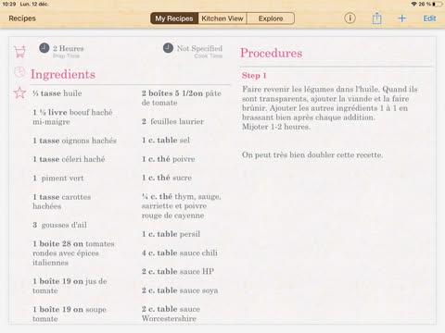

**La recette de Mme Lyne**

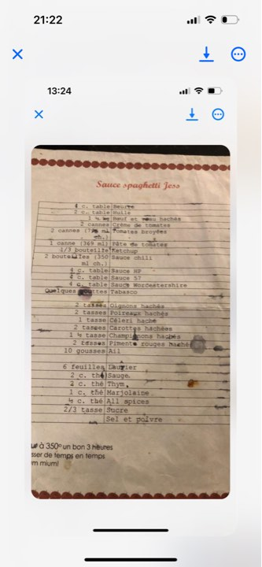

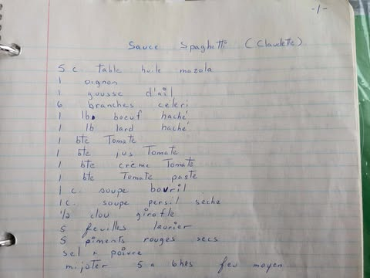Sauce à spaghetti de Claudette

Document #8

**La sauce de Mme Nicole**

**Benchelle Belizaire[10]**

**Les épices du guerrier - Premières Nations[11]**

**Marina Orsini**

**INGRÉDIENTS**

* ½ tasse (125 ml) de beurre
* ¼ tasse (60 ml) ou plus d’huile d’olive
* 2 gros oignons, hachés
* 3 carottes moyennes, en petits cubes
* 4 branches de céleri, en petits cubes
* 2 poivrons verts, en petits cubes
* ¾ lb (375 g) de bœuf haché
* ¾ lb (375 g) de veau haché
* ¾ lb (375 g) de porc haché
* 3 c. à soupe (45 ml) d’un mélange d’épices italiennes maison (voir recette en page 225) ou du commerce
* 3 feuilles de laurier
* 1 à 1 ½ tasse (250 à 375 ml) d’eau bouillante
* 3 boîtes de 24 oz (680 ml) de tomates aux épices italiennes
* 1 boîte de 5,5 oz (156 ml) de pâte de tomates à l’ail
* 1 tasse (250 ml) de fromage parmesan, finement râpé
* 1 tasse (250 ml) de chapelure italienne

**PRÉPARATION**

1. Dans un grand chaudron à feu moyen-­vif, faire fondre le beurre avec une bonne rasade d’huile d’olive. Ajouter les légumes et faire suer pendant 8 minutes.
2. Ajouter les viandes, et cuire pendant 10 minutes.
3. Assaisonner avec les épices italiennes et les feuilles de laurier.
4. Verser l’eau bouillante pour couvrir, puis laisser cuire 10 minutes.
5. Ajouter les 3 boîtes de tomates et la pâte de tomates. Bien remuer.
6. Ajouter le fromage parmesan et la chapelure.
7. Laisser mijoter à feu doux pendant 2 heures, tout en brassant régulièrement pour éviter que le fond colle.
8. Servir sur vos pâtes favorites. Pour gâter vos invités, vous pourriez ajouter des polpettes dans la sauce à mi-­cuisson !

Pour gagner un temps fou, je remplace les légumes frais par 750 g de légumes surgelés et déjà coupés.

**Le spaghetti tunisien, un mets typiquement saguenéen[12]**

Par [Marc-Antoine Côté, Le Quotidien](https://www.lesoleil.com/auteur/marc-antoine-cote/)

La recette se promène encore beaucoup au Saguenay–Lac-Saint-Jean, s’accompagnant souvent de questions concernant sa provenance. Toutes les réponses se trouvent pourtant tout près, quelque part dans une cuisine de Chicoutimi, où celle qui a inventé le spaghetti tunisien dans sa forme régionale, dans les années 70, garde toujours une sauce harissa à portée de main.

« Elle va me suivre jusque dans ma tombe, je crois ! », s’exclame en riant Geneviève Tremblay, aujourd’hui chef cuisinière à l’Auberge Le Parasol, où elle prépare « régulièrement » ce classique pour les travailleurs de passage ou les employés.

La recette en a fait du chemin avant de se retrouver dans leurs assiettes. C’est d’abord un certain Pierre Laroche, revenu de Tunisie il y a une cinquantaine d’années avec l’agréable souvenir d’un petit plat que sa cuisinière lui préparait là-bas, qui a demandé à Geneviève Tremblay de le reproduire.

Ou était-ce plutôt dans un autre pays qu’avait été concocté ledit spaghetti ? « Je ne me souviens pas si c’était du Maroc ou de la Tunisie. C’était peut-être du Maroc, mais moi, j’ai appelé ça tunisien. […] C’était les années granos, tout le monde voyageait et tout le monde revenait avec des idées. Alors, moi, j’ai dit : “On va l’appeler comme ça, tout simplement.” »

La chef a alors revisité le plat africain avec les ingrédients d’ici et s’est mise à en servir à ses amis, à la maison, remportant un succès instantané.

C’est toutefois lors de l’ouverture du restaurant La Bougresse à Chicoutimi – là où se trouve l’Entre-Côte Riverin –, en 1976, que le spaghetti tunisien a pris son véritable envol. Affiché dès le départ sur le menu de l’établissement, il est vite devenu un favori de la clientèle.

« Nous étions les seuls à le faire dans la région. Il y a quelques particuliers, évidemment, qui ont adopté la recette. On n’était pas avares, ce n’était pas un secret d’État. On ne l’a pas gardée nécessairement pour nous », raconte Germain Bonneau, qui a cofondé La Bougresse avec Geneviève Tremblay, s’occupant davantage de l’administration.

Cet esprit de partage explique peut-être pourquoi le plat se promène encore aujourd’hui dans plusieurs cuisines de la région. Ça... et le fait qu’il est « délicieux », renchérit celle qui évolue depuis toujours dans le milieu de la restauration, soulignant que les Québécois étaient peu familiers avec la nourriture plus relevée dans les années 70 et que la sauce harissa a ouvert les papilles de certains.

**Plusieurs variantes**

C’est là un ingrédient incontournable lorsqu’il est question de spaghetti tunisien. On mélange la sauce harissa à l’huile d’olive, l’ail et la pâte de tomates pour créer la sauce, dans laquelle il suffit ensuite de mettre les pâtes.

La tradition veut que l’on serve quelques garnitures en guise d’à-côté, soit des échalotes, du fromage cheddar, des quartiers de tomates, du persil, des champignons tranchés finement ou des saucisses merguez.

« Ce n’était pas gratiné, ce n’est jamais, jamais gratiné », insiste Germain Bonneau, notant que l’ajout d’un brin de coriandre, pour les amateurs, peut constituer une variante intéressante.

Son ancienne partenaire d’affaires, avec laquelle il est toujours resté lié d’amitié malgré son départ de la région en 1984, est d’avis que la coriandre « masque » trop le goût de la sauce harissa. Elle propose en revanche d’autres variantes, le feta, « ou n’importe quel autre fromage », pouvant se substituer au cheddar. Des tomates en morceaux ou broyées peuvent également être utilisées à la place de la pâte de tomates, pour la sauce.

Geneviève Tremblay, qui s’est rendue en Tunisie il y a quelques années, fait remarquer qu’on y fait une recette similaire, mais distincte du plat popularisé au Saguenay–Lac-Saint-Jean. « J’y suis allée pour les noces de mon fils – sa femme est tunisienne. Ils font un spaghetti aux fruits de mer qui ressemble un peu à ça, mais pas tout à fait. »

C’est donc dire que le spaghetti tunisien, tel que nombre de Saguenéens et Jeannois le connaissent aujourd’hui, a une forme qui lui est propre. C’est une recette qui embrassait bien l’esprit de La Bougresse, où le mot d’ordre était de servir ce qui ne se servait pas ailleurs, tant pour les mets que les vins, selon Germain Bonneau.

Le cofondateur du restaurant était d’ailleurs très heureux de recevoir l’appel du *Progrès*, y voyant l’occasion de faire connaître, une fois pour toutes, la « vraie origine » du plat et de « rendre à César ce qui revient à César ».

Ni lui ni son ancienne collègue ne sont surpris de la popularité presque intacte du spaghetti tunisien, 50 ans plus tard.

« La Bougresse, c’est coulé dans le ciment pour certains dans leur mémoire. C’était de belles années aussi. On parle des années 70-80. C’était merveilleux à cette époque-là ! Il y en a beaucoup qui ont de gros souvenirs de ça », conclut Geneviève Tremblay.

***Le spag à toutes les sauces[13]***

Par [Karine Tremblay, La Tribune](https://www.lesoleil.com/auteur/karine-tremblay/)

CHRONIQUE / La sauce à spag, c’est comme le sucre à la crème. Tout le monde a une recette familiale dans son répertoire. Et chacun considère que la sienne est LA meilleure. Point barre.

C’est que la classique sauce rouge qui mijote tout l’après-midi et qui embaume la maison réveille des souvenirs précieux chez pas mal tous les Québécois.

« Même si on la qualifie de sauce italienne, c’est un mets qui a peu à voir avec la sauce bolognaise européenne. La sauce à spaghetti est très typique du Québec, elle fait partie de nos traditions et de notre ADN gourmand autant, sinon davantage, que la poutine », explique l’auteur Denis Payette.

Après avoir enseigné la littérature pendant 30 ans au Collège de Rosemont, celui-ci s’est donné comme projet de retraite de récolter les recettes de sauces de partout dans la province. Il a commencé sa cueillette il y a trois ans, d’abord dans son entourage, ensuite en lançant l’invitation à un plus large réseau.

Sans trop nourrir d’attentes, celui qui a déjà publié de la poésie caressait l’idée d’en faire un recueil de recettes.

« Autour de moi, on se moquait un peu en disant que tout un livre consacré uniquement à la sauce à spaghetti, c’était exagéré parce que forcément, les recettes se ressembleraient toutes un peu. »

Finalement, l’exercice a prouvé que non. « Ce n’est jamais pareil, d’une famille à l’autre. »

Sur la centaine de recettes qu’il a ramassées, une vingtaine seulement ont été mises au panier parce qu’elles en recoupaient d’autres.

« J’ai envoyé mon manuscrit à quatre éditeurs en n’espérant pas de retour. À ma grande surprise, l’un d’eux a répondu presque aussitôt. »

Le projet a pris forme et depuis qu’il est sur les rails, il suscite l’intérêt. À quelques jours de la sortie du livre Le secret est dans la sauce, l’auteur reçoit des demandes d’entrevues plurielles.

« Je suis le premier étonné de voir le succès du projet et la curiosité qu’il génère », confie-t-il depuis l’appartement martiniquais où il passe les mois d’hiver.

« Ça me surprend d’autant plus que ce n’est pas de la gastronomie, poursuit-il. Je ne suis ni chef ni cuisinier et mon livre a été fait sans prétention. Je voulais rendre hommage à ce plat familial et rassembleur qui se retrouve sur nos tables de génération en génération. Certains ont refusé de me donner leur recette, parce que c’était un secret familial, mais la plupart étaient très heureux de la partager. Au fil de ce projet, j’ai mesuré à quel point les gens sont fiers de leur recette. Qu’elle vienne de leur grand-mère, de leur oncle, de leur tante ou de leur mère, leur version de la sauce à spag a une histoire. C’est probablement ce qui fait la saveur de chacune. »

Ça et l’ingrédient secret qui vient pimenter leur chaudronnée.

Certains mettent du kale, d’autres des poireaux, des merguez, de la soupe à l’oignon, des lardons, de la sauce HP ou du saumon fumé. Quelques-uns vont opter pour le raccourci des pratiques légumes surgelés, d’autres vont insister pour presser les goûteuses tomates fraîches dans leur marmite. Et on n’a pas encore parlé des herbes et des épices, qui apportent goût et structure au plat.

« Quand j’ai montré le manuscrit à des proches, ils ont feuilleté le livre comme un roman en comparant les ingrédients, en s’étonnant de voir tel ou tel aliment dans le plat. Je n’avais pas pensé que le bouquin aurait cet effet, mais ça m’a fait grand plaisir parce que le but, au fond, c’était ça, faire en sorte que toutes ces sauces-là ne tombent pas dans l’oubli et qu’on préserve ce pan de notre héritage culinaire. J’ai réalisé que les plus jeunes générations n’avaient pas nécessairement en main les recettes familiales quand, en jasant avec mes neveux et nièces, ils m’ont dit qu’ils allaient sur le web pour dénicher des recettes de sauce. »

Ils pourront désormais mettre le nez dans le recueil illustré, qui arrivera en librairie le 5 février. S’ils sont comme leur oncle, ils ne se lasseront pas de sitôt des différentes déclinaisons de la savoureuse préparation tomatée. Même après avoir fait chaque mois plusieurs marmites de sauce, Denis Payette n’est pas blasé. « Pour tout dire, je suis en Martinique depuis trois semaines et ça fait déjà deux chaudrons de sauce que je cuisine !»



* Quel pourrait être l’ingrédient secret de chacune des recettes ?

_________________________________________________________________________________________

* Qu’est-ce qui les distingue les unes des autres ?

___________________________________________________________________________________________________________________________________________________________________________________________________________________________________________________________________________

* En effectuant des liens entre votre enquête sur le Net et l’ensemble de ce dossier documentaire, formulez des constats :
* __________________________________________________________________________________________________________________________________________________________________________________________________________________________________________
* __________________________________________________________________________________________________________________________________________________________________________________________________________________________________________
* __________________________________________________________________________________________________________________________________________________________________________________________________________________________________________

**Un soupçon de théorie : des biais**

Écoutez la capsule suivante et définissez, dans vos mots, le biais de confirmation :

[*LouisT et le biais de confirmation*](https://www.youtube.com/watch?v=t4wdmiRHFNM)

____________________________________________________________________________________________________________________________________________________________________________________________________________________________________________________________________________________________________________________________________________________

Quel concept l’image suivante caricature-t-elle ?



Lors de l’enquête sur le Net, pourquoi croyez-vous que la recette de sauce à spaghetti de Ricardo sort en premier dans le moteur de recherche de la plupart des élèves ?

_____________________________________________________________________________________________________________________________________________________________________________________________________________________________________________________________________________________________

Si nous avions à organiser une guerre des sauces en classe, croyez-vous qu’elle serait sans biais socio-cognitifs ? Pourquoi ?

_____________________________________________________________________________________________________________________________________________________________________________________________________________________________________________________________________________________________

1. <https://ici.radio-canada.ca/ohdio/premiere/emissions/on-n-est-pas-sorti-de-l-auberge/segments/entrevue/23778/boucar-diouf-alimentation-senegal>
2. <https://www.noovomoi.ca/cuisiner/trucs-et-inspirations/sarah-jeanne-labrosse-photo-pates.html>
3. <https://www.journaldemontreal.com/2022/01/21/dans-la-cuisine-avec-kim-thuy-hommage-aux-plats-du-quotidien>
4. <https://tastet.ca/portraits/cinq-questions-marie-philip-poulin/#:~:text=Pour%20vrai%20j'aime%20%C3%A7a,genre%20de%20resto%20%C3%A7a%20serait%20%3F>
5. <https://tastet.ca/portraits/cinq-questions-laurent-duvernay-tardif/>
6. <https://ici.radio-canada.ca/mordu/webseries/plat-pref/1864/spaghetti-pain-ail-fouki#:~:text=Pour%20Fouki%2C%20apr%C3%A8s%20une%20partie,hymne%20national%20du%20%C2%AB%20spagate%20%C2%BB>.
7. <https://ici.radio-canada.ca/mordu/recettes/2034/spaghetti-pain-ail>
8. <https://ccq.recitdp.qc.ca/activit%C3%A9s-dapprentissage/1er-cycle-du-secondaire/pizza-pochette>
9. <https://www.lapresse.ca/gourmand/chroniques/2024-06-21/qu-est-ce-qu-on-mange-quand-on-mange-quebecois.php>
10. <https://ici.radio-canada.ca/mordu/webseries/saveurs-exil/5391/dejeuner-spaghetti-haiti>
11. <https://epicesduguerrier.com/pages/les-fondateurs#nations>
12. <https://www.lesoleil.com/2022/07/30/le-spaghetti-tunisien-un-mets-typiquement-sagueneen-1177ffcd8349a3a6cc44917b682ad959/>
13. <https://www.lesoleil.com/2020/01/31/le-spag-a-toutes-les-sauces-527f6fbc320748e4beb96762f751b942/>